MERINTIS USAHA BARU DAN

MODEL PENGEMBANGANNYA

**TUJUAN UMUM**

Setelah mempelajari bab ini pembaca memahami bagaimana caranya memasuki dunia usahadan merintis usaha baru serta diperkenalkan bagaimana pemilihan bentuk usaha yang akandipilih beserta tata cara dan persyaratannya.

**TUJUAN KHUSUS**

1. Menjelaskan cara memasuki dunia usaha

2. Merintis usaha baru

3. Bidang dan jenis usaha yang dapat dirintis

4. Bentuk-bentuk usaha yang akan dipilih

5. Lingkungan usaha

6. Hambatan-hambatan dalam memasuki industri

Ada tiga cara yang dapat dilakukan untuk memulai suatu usaha atau memasuki dunia usaha,yaitu sebagai berikut.

**1. Merintis usaha baru (*starting*)**, yaitu membentuk dan mendirikan usaha baru denganmenggunakan modal, ide, organisasi, dan manajemen yang dirancang Sendiri. Ada tiga

bentuk usaha baru yang dapat dirintis, yakni

1. perusahaan milik sendiri (sole proprietorship), yaitu bentuk usaha yang dimiliki dandikelola sendiri oleh seseorang.
2. persekutuan (partnership), yaitu suatu kerjasama (asosiasi) dua orang atau Iebihyang secara bersama-sama menjalankan usaha bersama.
3. perusahaan berbadan hukum (corporation), yaitu perusahaan yang didirikan atasdasar badan hukum dengan modal saham-saham.

**2. membeli perusahaan orang Iain (*buying*)**, yaitu dengan membeli perusahaan yang telahdirintis dan diorganisasi oleh orang lain dengan nama (good will) dan organisasi usahayang sudah ada.

**3. kerja sama manajemen (*franchisor/ parent company*)** dalam mengadakan persetujuan

jual-beli hak monopoli untuk menyelenggarakan usaha. Kerjasama ini biasanya dengandukungan awal sepeni pemilihan tempat, rencana bangunan, pembelian peralatan, polaarus kerja, pemilihan karyawan, advertensi, pembukuan, pencatatan dan akuntansi,konsultasi, standar, promosi, pengendalian kualitas, riset, nasihat hukum dan sumber-sumber permodalan.

**A. MERINTIS USAHA BARU**

Pada bagian ini sebelumnya telah dikemukakan bahwa untuk memasuki dunia usaha (business)seseorang harus berjiwa wirausaha. Wirausaha adalah seorang yang mengorganisasi, mengelola, dan memiliki keberanian menghadapi risiko. Sebagai pengelola dan pemilik usaha(*business owner manager*) atau pelaksana usaha kecil (*small ness operator*), ia harus memiliki kecakapan untuk bekerja, berkemampuan mengorganisasi, kreatif, dan Iebih menyukai tantangan.

Menurut hasil survai yang dilakukan oleh Peggy Lambing (2000:90) hampir setengah atau 43persen responden (wirausaha) menggunakan sumber ide bisnisnya dari pengalaman yangdiperoleh ketika bekerja di beberapa perusahaan atau tempat-tempat professional IainnyaMereka mengetahui cara-cara mengoperasikan perusahaan dari pengalamam tersebut.

Sebanyak 15 persen Iagi dari responden dengan mencobanya dan mereka merasa mampudengan Iebih baik. Sebanyak 1 dari 10 responden (11 persen) dari wirausaha yang disurvai mengungkapkan memulai uasaha untuk memenuhi peluang pasar, sedangkan sebanyak 46persen Iagi karena hoby. Menurut Lambing, ada dua pendekatan utama yang digunakan panwirausaha untuk mencari peluang dengan mendirikan usaha baru, yaitu pertama, pendekatan inside-out atau disebut dengan idea generation, yaitu pendekatan berdasarkan gagasan sebagai kunci yang menentukan keberhasilan usaha. Mereka melihat keterampilan sendiri, kemampuan, Iatar belakang, dan sebagainya yang menentukan jenis usaha yang akan dirintis. Kedua, pendekatan *the out - side in* yang juga disebut *opportunity recognition*, yaitupendekatan yang menekankan pada basis ide bahwa suatu perusahaan akan berhasil apabila merespons atau menciptakan suatu kebutuhan di pasar. *Opportunity recognition* tidak lain adalah pengamatan Iingkungan (environment scanning) yaitu alat untuk pengembangannyayang akan ditransfer menjadi peluang-peluang ekonomi. Berita-berita peluang tersebut menurut Lambing (2000:92) bersumber dari

a. surat kabar,

b. Iaporan periodik tentang perubahan ekonomi,

c. jurnal perdagangan dan pameran dagang, dan

d. informasi lesensi produk yang disediakan oleh broker, universitas, dan korporasi Iainnya.

Menurut Lambing, keunggulan dari perusahaan baru datang secara langsung ke pasar adalah dapat mengidentifikasi “kebutuhan pe|anggan” dan “kemampuan pesaing”.

Berdasarkan pendekatan *inside – out di* atas, untuk memulai usaha, seorang kompetensi usahayang diperlukan meliputi :

1. *kemampuan teknik*, yaitu kemampuan tentang bagaimana memproduksi barang dan jasaserta cara menyajikannya.
2. *kemampuan pemasaran*, yaitu kemampuan tentang bagaimana menemukan pasar dam

pelanggan serta harga yang tepat.

1. *kemampuan finansial*, yaitu kemampuan tentang bagaimana memperoleh sumber-sumberdana dan cara menggunakannya_
2. *kemampuan hubungan*, yaitu kemampuan tentang bagaimana cara mencari, memelihara

dan mengembangankan relasi, dan kemampuan komunikasi serta negoisasi.

Dalam memasuki arena bisnis atau memulai usaha baru, seorang dituntut tidak hanya memiliki kemampuan, tetapi juga harus memiliki ide dan kemauan. Seperti telah disinggung, bahwa idedan kemauan tersebut harus diwujudkan dalam bentuk barang dan jasa yang Iaku di pasar.

Gambar VII.1 merupakan bagan proses bisnis yang diawali dengan kepribadian dan ide.

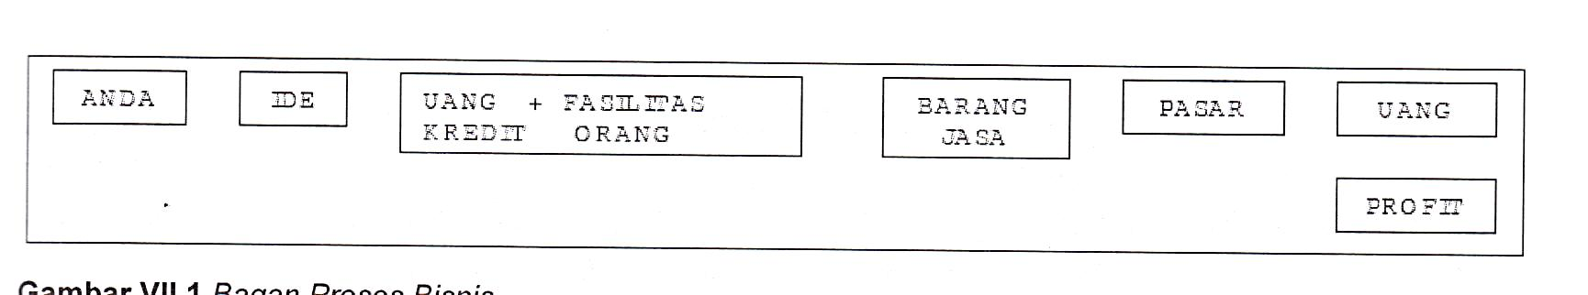

Gambar VII.1 Bagan Proses Bisnis

Pada gambar VII.1 di atas bahwa untuk memulai usaha harus diawali dengan adanya ide.Setelah ada ide, Iangkah berikutnya adalah mencari sumber dana dan fasilitas baik barang,uang atau orang. Sumber dana tersebut adalah berasal dari badan-badan keuangan sepertibank dalam bentuk kredit atau orang yang bersedia menjadi penyandang dana. Oleh karenaitu, mengamati peluang pasar merupakan Iangkah yang harus dilakukan sebelum produkbarang dan jasa diciptakan. Apabila peluang pasar untuk barang dan jasa sudah tersedia,barang dan jasa akan mudah Iaku dan segera mendatangkan keuntungan.

Dalam merintis usaha baru, ada beberapa hal yang harus diperhatikan, yaitu sebagai berikut.

1. Bidang dan jenis usaha yang dimasuki.

2. Bentuk usaha dan bentuk kepemilikan yang akan dipilih.

3. Tempat usaha yang akan dipilih.

4. Organisasi usaha yang akan digunakan.

5. Jaminan usaha yang mungkin diperoleh.

6. Lingkungan usaha yang akan berpengaruh.

**1. Bidang dan Jenis Usaha yang Dimiliki**

Beberapa bidang usaha yang bisa dimasuki, di antaranya:

a. **bidang usaha pertanian** (*agriculture*), meliputi usaha pertanian, kehutanan, perikanan,

dan perkebunan

b. **bidang usaha pertambangan** (*mining*), meliputi usaha galian pasir, galian tanah, batu,

dan bata. `

c. **bidang usaha pabrikasi** (*manucfacturing*), meliputi usaha industri, assemblasi, dansintesis.

d. **bidang usaha kontruksi** (*contruction*), meliputi usaha konstruksi bangunan, jembatan,

pengairan, dan jalan raya.

e. **bidang usaha perdagangan** (*trade*), meliputi usaha perdagangan kecil (retailer), grosir,

agen, dan ekspor impor.

f. **bidang usaha jasa keuangan** (*financial service*), meliputi usaha perbankkan, asuransi,

dan koperasi.

g. **bidang usaha jasa perorangan** (*personal service*), meliputi usaha potong rambut,

salon, /oundrycatering.

h. **bidang jasa-jasa umum** (*public service*), meliputi usaha pengangkutan, pergudangan,

wartel, dan distribusi.

i. **bidang jasa wisata** (*tourism*), meliputi usaha jasa pariwisata, pengusahaan objek dan

daya tari wisata dan usaha sarana wisata.

**2. Bentuk Perusahaan yang akan Dipilih**

Setelah menentukan bidang dan jenis usaha yang akan dipilih, Iangkah selanjutnya adalahmenentukan bentuk kepemilikan usaha. Ada beberapa bentuk kepemilikan usaha, yang

bisa dipilih, di antaranya:

a. **perusahaan perorangan (*soleproprietorship*)**, yaitu suatu perusahaan baru yang dimiliki dan diselenggarakan oleh satu orang.

b. **persekutuan (*partnership*)**, yaitu suatu asosiasi yang didirikan oleh dua orangada Iebih yang menjadi pemilik bersama dari suatu perusahaan.

c. **perseroan (*corporation*)**, yaitu suatu perusahaan yang anggotanya terdiri atas -pemegang saham *( persero/ stockholder*), yang mempunyai tanggung jawab terbatas terhadap utang-utang perusahaan sebesar modal disetor.

d. **firma**, yaitu suatu persekutuan yang menjalankan perusahaan di bawah nama bersama Bila untung, keuntungan dibagi bersama, sebaliknya bila rugi ditanggung bersama

**3. Tempat Usaha yang akan Digunakan**

Dalam menentukan tempat usaha harus dipertimbangkan beberapa perihal, sebagai berikut.

a. Apakah tempat usaha tersebut mudah dijangkau oleh konsumen atau pelanggan atau pasar? Bagaimana akses pasar?

b. Apakah tempat usaha dekat dengan sumber tenaga kerja?

c.Apakah dekat ke akses bahan baku dan bahan penolong Iainnya Seperti alat angkutjalan raya?

Dalam menentukan tempat usaha, perlu dipertimbangkan aspek efisiensi dan efektivitasnya.

Lokasi perusahaan harus mudah dijangkau dan efisien baik bagi konsumen. Untuk menetukan Iokasi atau tempat usaha ada beberapa alternatif yang bisa kita pilih yaitu :

a. membangun bila ada tempat yang strategis,

b. membeli atau menyewakan bila Iebih strategi dan menguntungkan, dan

c. kerja sama bagi hasil, bila memungkinkan,

**4. Organisasi Intern Usaha**

Kompleksitas organisasi usaha bergantung pada Iingkup atau cakupan usaha yang akan

dimasuki. Semakin besar Iingkup usaha, Semakin kompleks organisasinya. Sebaliknya semakin kecil Iingkup usaha, maka semakin sederhana organisasinya. Pada Iingkupskala usaha kecil, organisasi usaha pada umumnya dikelola sendiri. Pengusaha kecil pada umumnya berperan sebagai *small business owner* manager atau *small businessoperator*.

Meskipun pengusaha usaha kecil identik dengan *“owner business manage/”*, jika skala dan Iingkup usahanya semakin besar, pengelolaannya tidak bisa dikerjakan sendiri, tetapi harus melibatkan orang Iain. Bagian-bagian kegiatan bisnis tertentu seperti bagian penjualan bagian pembelian, bagian administrasi, dan bagian keuangan masing-masing memerlukan tenaga tersendiri dan perlu bantuan orang Iain.

Dalam perusahaan yang Iebih besarseperti Perseroan Terbatas (PT) dan CV, maka organisasi perusahaan Iebih kompleks Iagi. Secara hierarkis, organisasi perusahaan terdiri dari beberapa tingkatan, yaitu rapat umum pemegang saham, dewan komisaris, dewan direktur, danmanajer. Rapat pemegang saham dalam perusahaan besar adalah pemegang kekuasatertinggi yang bertugas mengangkat dewan komisaris adalah mengawasi tindak-tanduk direksi dalam menjalankan perusahaannya. Untuk menjamin kelancaran perusahaan, dalam melaksanakan tugasnya direksi mengangkat beberapa orang manajer.

I

Dilihat dari fungsi kewirausahaan dan fungsi manajemen, dalam perusahaan kecilfungsi manajemen relatif tidak begitu besar, sedangkan fungsi kewirausahaan sangatbesar perannya karena dasarnya adalah kreativitas dan keinovasian. Sebaliknya, dalamperusahaan besar fungsi kewirausahaan relatif tidak begitu besar, sedangkan fungsimanajemen sangat besar karena dasarnya adalah fungsi-fungsi manajemen. Oleh sebab itu,semakin besar perusahaan, Semakin besar pula fungsi manajerial karena dasarnya adalahfungsi-fungsi manajemen dan kemampuan. Sebaliknya, Semakin kecil perusahaan, Semakinbesar fungsi kewirausahaan karena mendasarinya adalah motivasi dan kemauan.

**5. Lingkungan Usaha**

Lingkungan usaha tidak bisa diabaikan begitu saja. Lingkungan usaha dapat menjadipendorong atau penghambatjalannya perusahaan. Lingkungan yang dapat memenangkanjalannya usaha/ perusahaan adalah Iingkungan mikro dan Iingkungan makro.

**a. Lingkungan Mikro**

Lingkungan mikro adalah Iingkungan yang berkaitan langsung dengan operasional

perusahaan, Seperti pemasok, karyawan, pemegang saham, majikan, manajer, direksi,distributor, pelanggan/ konsumen, dan Iainnya.

**b. Lingkungan Makro**

Lingkungan makro adalah Iingkungan di luar perusahaan yang dapat memengaruhidaya hidup perusahaan secara keseluruhan, yang meliputi hal-hal sebagai berikut.

**1) Lingkungan Ekonomi (*Economic Environment*)**

Kekuatan ekonomi lokal, regional, nasional, dan global akan berpengaruh terhadappeluang usaha.

**2) Lingkungan Teknologi (*Technological Environment*)**

Kekuatan teknologi dan kecenderungan perubahannya sangat berpengaruh padaperusahaan.

**3) Lingkungan Sosial Politik (*Socio Environment*)**

Lingkungan sosial dan politik, kecenderungan dan konteksnya perlu diperhatikanuntuk menentukan seberapa jauh perubahan tersebut berpengaruh pada tingkahIaku masyarakat.

4) **Lingkungan Demografi dan Gaya Hidup (*Demografi and Life StyleEnvironment*)**

Produk barang dan jasa yang dihasilkan sering kali dipengaruhi oleh perubahan demografi dan gaya hidup.

**6. Hambatan-hambatan dalam Memasuki lndustri**

Menurut Peggy Lambing (20002 95), ada beberapa hambatan untuk memasuki lndustri

baru, yaitu sebagai berikut.

**a. Sikap dan kebiasaan pelanggaran**. Loyalitas pelanggan kepada perusahaan barumasih kurang. Sebaliknya perusahaan yang sudah ada justru Iebih bertahan karenatelah lama mengetahui sikap dan kebiasaan pelanggannya.

**b. Biaya perubahan (switching cost),** yaitu biaya-biaya yang diperlukan untuk pelatihan

kembali para karyawan, dan penggantian alat serta sistem yang lama.

c. Respons dari pesaing ada yang secara agresif akan mempertahankan pangsa pasaryang ada.

**7. Paten, Merek Dagang, dan Hak Cipta**

Paten, merek dagang, dan hak Cipta sangat penting bagi perusahaan terutama untuk melindungi penemuan-penemuan, identitas dan nama perusahaan, serta keorisinal produk-produk yang dihasilkan oleh perusahaan. Banyak perusahaan yang tidak mengetahui pentingnya hak perlindungan perusahaan. Perlindungan produk-produk perusahaan sangat penting untuk menghindari usaha-usaha meniru dan menduplikasi yang dilkukanpihak Iain. Temuan yang tidak memiliki hak paten akan bebas ditiru dan diduplikasi bahkan menjadi produk pesaing dan mematikan perusahaan penemu.

Beberapa hak perlindungan perusahaan yang bisa diperoleh adalah hak paten, hak ci

merek dagang, dan identitas perusahaan Iainnya.

**a. Paten**

Paten adalah suatu pengakuan dari Iembaga yang berwewenang atas penemuan produk yang diberi wewenang untuk membuat, menggunakan, dan menjual penemuanselama paten tersebut masih dalam jaminan. Hak paten hanya diberikan kepada penemu yang sebenarnya, bukan seseorang yang menemukan penemuan orang Iain.

Penemuan yang telah diberikan hak paten, tidak boleh diduplikasi dan dijual oleh siapa pun tanpa izin (lisensi) dari penemunya. Ada beberapa Iangkah untuk mendapatkanpaten, yaitu sebagai berikut.

1) Tetapkan bahwa yang ditemukan betul-betul baru.

2) Dokumentasikan alat yang ditemukan tersebut.

3) Telusuri paten-paten yang telah ada.

4) Pelajari hasil telusuran.

5) Mengajukan lamaran paten.

**b. Merek Dagang**

Merek dagang (brand nema) merupakan istilah khusus dalam perdagangan atau perusahaan. Merek dagang pada umumnya berbentuk symbol atau nama atau Iogo atau slogan atau tempat dagang yang oleh perusahaan digunakan untuk menunjukkan keorisinilan produk atau untuk membedakannya dengan produk Iain di pasar.

**c. Hak Cipta**

Hak cipta (copyright) adalah suatu hak istimewa guna melindungi pencipta dari keorsinilan ciptaannya, misalnya, karangan, musik, pencipta Iagu, hak untuk memproduksi, memperbaiki, mendistribusikan, atau menjual.

**B. MEMBELI PERUSAHAAN ORANG LAIN**

Banyak alasan mengapa orang memilih membeli perusahaan yang sudah ada ketimbangan mendirikan atau merintis usaha baru, di antaranya karena memiliki beberapa keuntungan Seperti kurang berisiko, Iebih mudah, dan memiliki peluang untuk membeli dengan harga yang bisa ditawar. Membeli perusahaan baru sedikit risikonya karena kemungkinan gagal adakecil, sedikit waktu, dan tenaga yang diperlukan. Di samping itu, membeli perusahaan yang sudah adapun memiliki peluang harga yang relatif Iebih rendah dibandingkan dengan merintis usaha baru. Namun demikian, bahwa membeli perusahaan yang sudah ada juga mengandung kerugian dan permasalahan eksternal dan internal:

a. masalah eksternal, yaitu Iingkungan misalnya banyak pesaing dan ukuran peluang pasar

b. masalah internal, yaitu masalah yang ada dalam perusahaan misalnya masalah *image* atau reputasi perusahaan.

**1. Aspek - aspek yang harus Diperhatikan**

Sebelum melakukan kontrakjual beli perusahaan yang akan dibeli, ada beberapa aspek yangharus dipertimbangankan dan dianalisis oleh pembeli, aspek-aspek itu meliputi, yaitu sebagaiberikut.

a. Pengalaman apa yang dimiliki untuk mengoperasikan perusahaan tersebut?

b. Mengapa perusahaan tersebut berhasil tetapi kritis?

c. Di mana Iokasi perusahaan tersebut?

d. Apakah membeli perusahaan tersebut akan Iebih menguntungkan ketimbang merintissendiri usaha baru?

**2. Langkah-Iangkah dalam Membeli Perusahaan**

a. Yakinlah bahwa Anda tidak akan merintis usaha baru. Pertimbangkan, alasan membeliperusahaan ketimbang merintis usaha baru atau franschising.

b. Tentukan jenis perusahaan yang diinginkan dan apakah Anda mampu mengelolanya?Teguhkan kekuatan, kelemahan, tujuan, dan dan kepribadian Anda.

c. Pertimbangkan gaya hidup yang Anda inginkan. Apa yang diharapkan dari perusahaantersebut apakah uang, kebebasan, atau fleksibilitas?

d. Pertimbangkan Iokasi yang inginkan. Tempat yang bagaimana yang Anda inginkan?

e. Pertimbangkan kembali gaya hidup. Mungkin Anda memiliki perusahaan ini selama- lamanyadan untuk kesenangan.

**C. *FRANCHISING* (KERJASAMA MANAJEMEN)**

Franchising adalah kerja sama manajemen untuk menjalankan perusahaan cabang/ penyalur Inti dari *franchising* adalah memberi hak monopoli untuk menyelenggarakan usaha dariperusahaan induk. Yang dimaksud dengan franchisor (perusahaan induk) adalah perusahaanyang diberi Iisensi, dan yang dimaksud dengan franchisee adalah perusahaan pemberi Iisensi.

Adapun kerjasama antara franchisor dan franchisee adalah di halaman berikut ini:

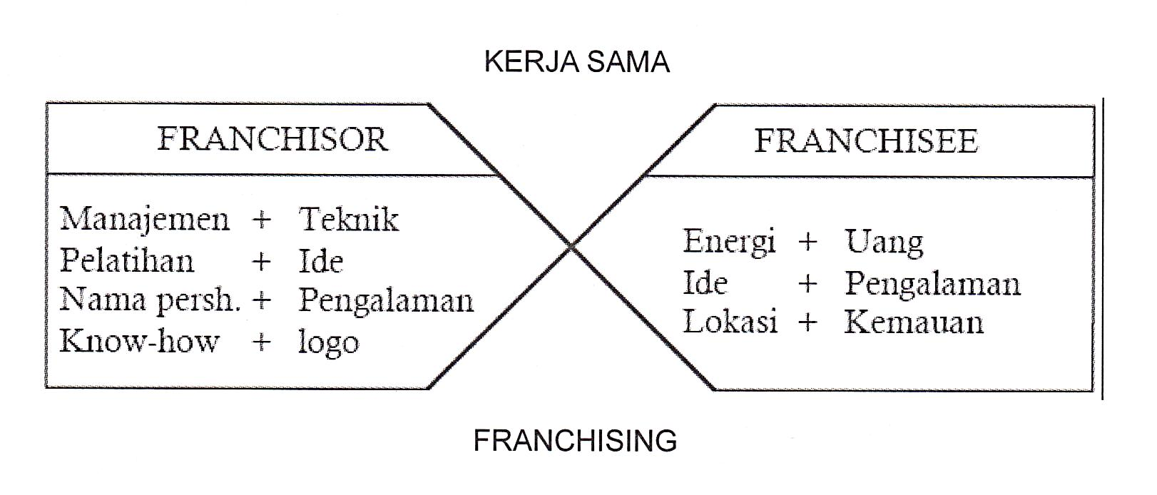

Dalam kerja sama *franchising*, perusahaan induk memberikan bantuan manajemen secaraberkesinambungan. Keseluruhan citra (*goodwill*), pembuatan, dan teknik pemasaran diberikan kepada perusahaan *franchisee*. Dasar hukum dari penyelenggaraan franchising adalah kontrak kerja sama antara *franchisor* (perusahaan induk) dan *franchisee* (perusahaan penyalur).

**Kelebihan dan Kelemahan dari Merintis Usaha Baru, Membeli Perusahaan dan, Kerjasama Manajemen (*Franchising*)**

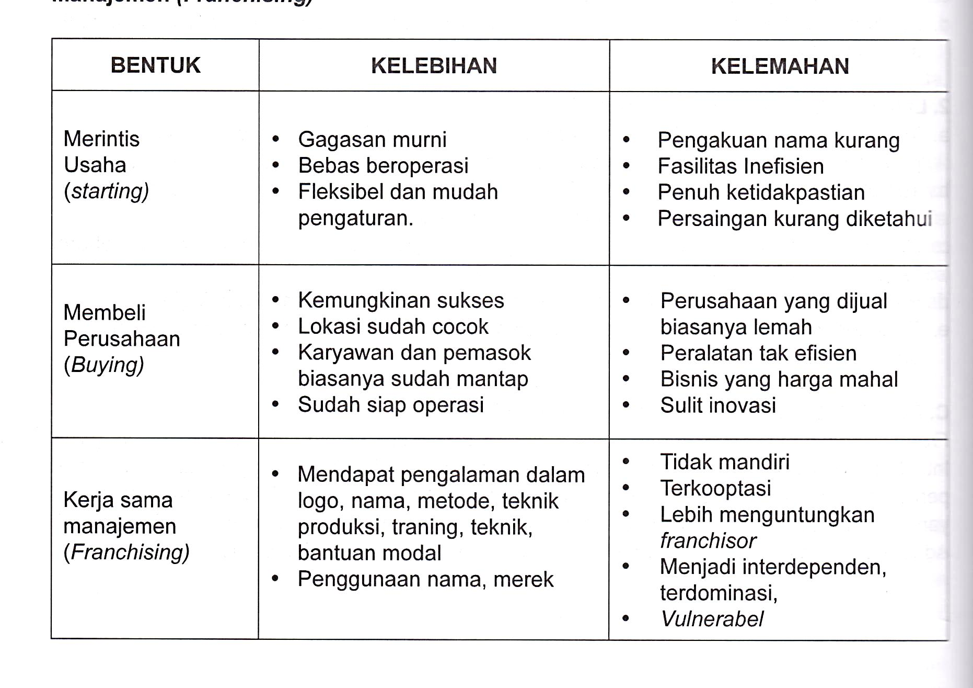

**A. PENGERTIAN RISIKO**

Para wirausaha merupakan pengambil risiko yang telah diperhitungkan agar hasil yangdiperoleh lebih besar daripada kegagalan dan sangat bergairah menghadapi tantangan.

Wirausaha menghindari situasi risiko rendah karena tidak ada tantangannya dan bila perlumenghindari situasi risiko tinggi karena mereka inginkan suatu keberhasilan dan mengurangi

kegagalan.

Tantangan baru ada artinya bagi para wirausaha dengan risiko yang diperhitungkan bilaterdapat Kriteria seperti berikut ini.

1. Apabila tujuan usaha yang ingin dicapai dan berarti bagi diri pribadi wirausaha.

2. Kemampuan untuk mengendalikan diri pribadi wirausaha.

3. Adanya suatu perasaan dan kepuasan kemungkinan dalam mengelola usaha untuk

berhasil dan gagal.

Dengan bertambah dan berkembangnya usaha yang dimiliki, tentu akan bertambah banyakdan kompleksnya permasalahan-permasalahan yang dihadapi dan wirausaha pengambil risikoyang diperhitungkan tidak perlu takut dalam menentukan keputusan dan selalu bersedia danmampu mengatasi risiko tersebut.

**B. KRITERIA RISIKO**

Kriteria risiko timbul apabila kita dihadapkan dan menentukan pilihan antara dua alternatif ataulebih, hasilnya yang akan diperoleh tidak diketahui dan dapat dinilai secara objektif.

Kreteria risiko mengandung potensi kegagalan dan potensi keberhasilan yang dapatdikelompokkan dalam tiga Kelompok yaitu sebagai berikut.

1. *Kelompok risiko tinggi*, keberhasilan yang diperoleh sangat kecil dibandingkan kegagalanatau usaha yang digeluti Iebih sering gagal dibandingkan dengan hasil.

Contoh : usaha di sektor pesawat terbang; wirausaha tidak memiliki Iatar belakang

pendidikan atau disiplin ilmu kedirgantaraan, maupun tidak mempunyai pengalaman danIain-Iain.

2. *Kelompok risiko rendah*, keberhasilan yang diperoleh lebih besar dibandingkan dengan

kegagalan, tetapi usaha yang dikelola tidak ada tantangan dan wirausaha tidakmengoptimalkan kemampuan yang dimiliki.

Contoh: Usaha warung kelontong yang tidak berkembang dan pemiliknya Iulusan S1 dan

pengalaman yang Iuas.

3. Kelompok risiko sedang, Keberhasi|an yang dicapai Iebih besar dibandingkan dengankegagalan, unsur-unsur tantangan dengan tingkat risiko selalu diperhitungkan, kemampuan, pengalaman, dan Iain-Iain dioptimalkan.

Contoh :wirusaha yang sukses dengan usaha yang berkembang dan memikirkan usahanya

dalam jangka panjang. Sebagai wirusaha yang sukses dalam situasi penuh ketidakpastian

dengan mempertimbangkan keberhasilan dan kegagalan perlu diperhatikan yaitu

a. daya tarik setiap alternatif,

b. seberapa besarnya kerugian yang mampu diemban, dan

c. seberapa jauh untuk dapat meningkatkan kemungkinan keberhasilan dan dapatmengurangi kegagalan.

Unsur Iain bagi wirausaha terhadap Kriteria risiko adalah menerima tanggung jawab pribadisegala akibat-akibat keputusan yang diambil, baik yang menguntungkan maupun tidak.

Sebagian orang merasa berat menerima tanggung jawab atas keputusan-keputusan yangmungkin menimbulkan kegagalan, dan seringkali menghubungkan peristiwa dalam kehidupanmereka dengan faktor nasib atau kekuatan-kekuatan Iingkungan seperti persaingan dancampur tangan pihak pemerintah.

Adapun ciri-ciri wirausaha saling berkaitan dengan perilaku pengambil risiko antara Iain.

a. Pengambillan risiko berkaitan dengan kreativitas dan inovasi yang merupakan bagianpenting dalam mengubah ide menjadi realitas.

b. Pengambilan risiko berkaitan dengan kepercayaan pada diri sendiri.

c. Pengetahuan realistik mengenai kemampuan yang dmiliki.

Semua perilaku pengambilan risiko bagi wirausaha diupayakan seobjektif mungkin, unsurkebutuhan terhadap ketidakpastian dan motivasi serta antusiasme merupakan konsekuensi-

konsekuensi yang penuh kesuksesan para wirausaha.

**C. SIKAP MENGHADAPI RISIKO**

Sikap seseorang dalam menghadapi suatu persoalan yang mengandung risiko padadasarnya dapat dibedakan menjadi tiga, yaitu sikap menghindar risiko, netral atau sikappenggemar (pengambil) risiko.

***1. Sikap Penghindar Risiko***

Bila seseorang menetapkan nilai ekivalen tetap dari suatu kejadian tak pasti Iebih rendah darinilai ekspektasi kejadian tersebut maka ia disebut sebagai penghindar risiko.

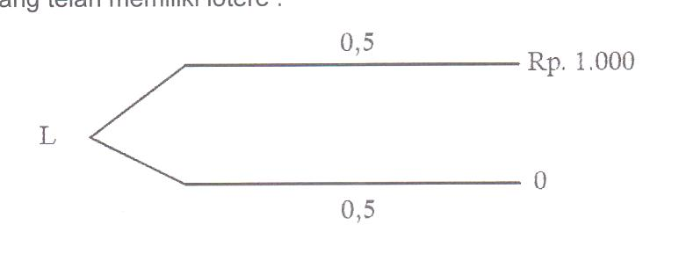Contoh, seseorang telah memiliki Iotere :

Namun, orang menyatakan bahwa dia bersedia menjual Iotere tersebut dengan hargaRp300.000. lni berarti bahwa meskipun dia tahu bahwa nilai ekspektasi Iotere tersebutRp500.000, bagi dia nampaknya adalah Iebih baik untuk menerima Rp 300.000 dengan pasti,daripada bermain risiko dengan Iotere, meskipun nilai ekspektasi Iotere tersebut Iebih tinggi.

Nampak bahwa orang ini memiliki sifat sebagai penghindar risiko.

Beda nilai antara nilai ekspektasi Iotere dengan ekivalen tetap tersebut sebagai *risk premium*atau premi risiko. Jadi :



Premi risiko dapat diartikan sebagai sejumlah uang (atau besaran lain) yang rela dilepaskan

seseorang untuk dapat menghindarkannya dari risiko yang terlihat pada kejadian tak pastitersebut.

Pada contoh di atas, premi risikonya adalah sebesar Rp200.000. Ini berarti pengambilkeputusan bersedia menerima Rp200.000 kurang dari ekspektasi Iotere, demi menghindarkanketidakpastian yang ada pada Iotere tersebut.

Bila seseorang bersifat sebagai penghindar risiko, premi risikonya akan selalu positif, dan

makin besar premi risiko tersebut, sifat penghindar risiko orang tersebut akan makin besar

pula. Karena sifat penghindar risiko dinyatakan dengan premi risiko yang positif, kurva utilitynyaakan selalu terletak di sebelah kiri atas dari garis netral. Dengan kata lain kurva utility-nyaberbentuk concave.

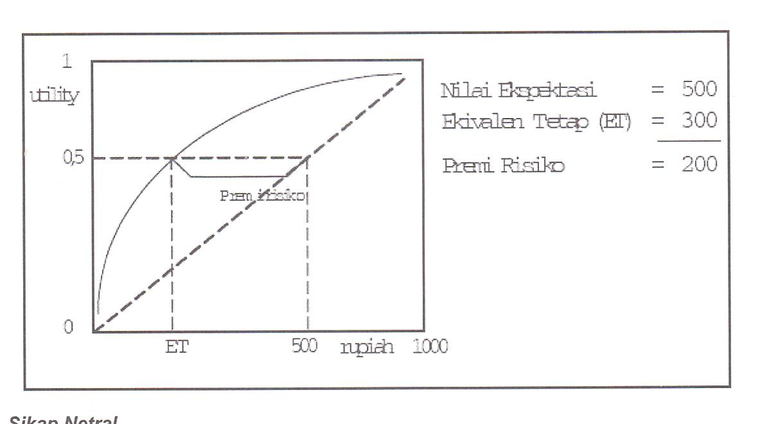

***2. Sikap Netral***

Di Iain pihak bila seseorang menyatakan bahwa ekivalen tetap sebuah Iotere sama dengannilai ekspektasinya, dia mempunyai sikap yang netral dalam menghadapi risiko. Dalam hal inipremi risikonya adalah nol dan kurva utilitynya digambarkan sebagai garis lurus.

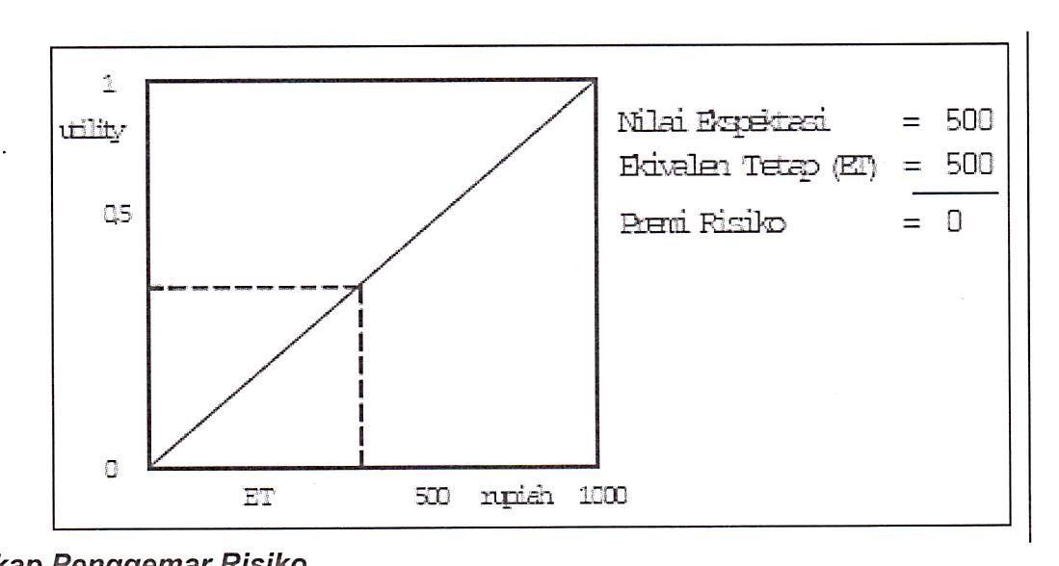

***3. Sikap Penggemar Risiko***

Seseorang yang memiliki sifat sebagai penggemar risiko, maka ekivalen tetap atas suatukejadian tak pasti baginya akan Iebih besar dari pada nilai ekspektasi dari kejadian tersebut.Untuk orang ini, premi risikonya adalah negatif; artinya, dia mengharapkan suatu tambahandari nilai ekspektasi, agar bersedia melepaskan Iotere tersebut. Bagi orang ini maka kurvautilitynya akan berbentuk convex.

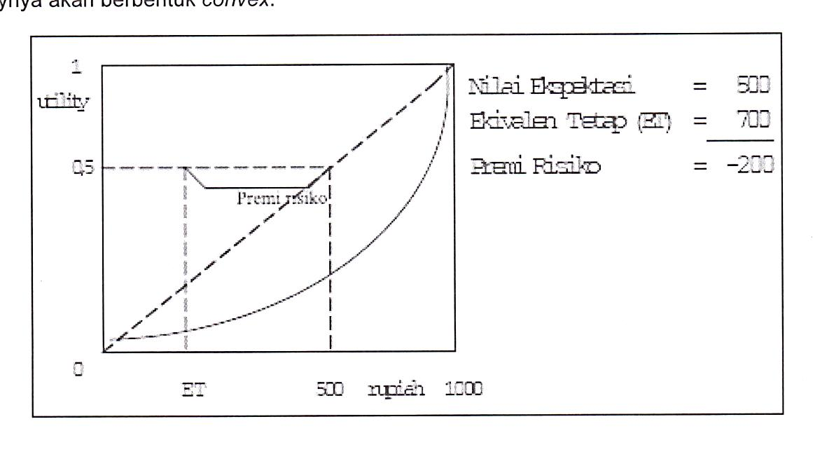

Bagaimana sikap seseorang dalam menghadapi risiko adalah bergantung pada beberapa hal antara lain; sifat dasar orang tersebut, persoalan yang dihadapi, dan situasinya saat ini. Jadi,dalam menghadapi persoalan yang berbeda, orang yang sama mungkin mempunyai sikapyang berbeda pula atau persoalan sama tetapi periode waktu yang berbeda akan mungkinmemunculkan sikap yang berbeda.

Beberapa studi telah dilakukan untuk mengamati tingkah laku manusia dalam menghadapirisiko pada berbagai persoalan. Berdasarkan studi-studi terdapat beberapa kesimpulan umumyang menarik untuk ditonjolkan, sebagai diuraikan berikut ini. Untuk kejadian tak pasti yangrelatif kecil dan berulang, seseorang cenderung untuk bersikap netral. Sebagai contoh dalam

suatu perusahaan, kebijaksanaan pengendalian kualitas atau pengendalian barang padaumumnya ditetapkan dengan menggunakan kriteria nilai ekspektasi moneter. Ini menunjukkanadanya sikap netral, tempat dimana ekivalen tetap akan selalu sama dengan nilai ekspektasi.

Sikap penggemar risiko ditemui dalam kejadian tempat terdapat suatu tingkat aspirasi yangamat penting. Dalam hal ini bila tingkat aspirasi tersebut dapat dicapai, maka akan dapatdiperoleh suatu perubahan yang amat berarti, seperti kenaikan pangkat dan sebagainya. Hasilyang sedikit di bawah tingkat aspirasi mungkin akan memberikan suatu keuntungan juga,tetapi tidak akan memberikan perubahan baru yang amat didambakan. Oleh Karena itu, untukmencapai tingkat aspirasi ini, seseorang akan cenderung untuk bersikap sebagai pengambilrisiko. Sikap pengambil risiko ini akan ditemui pula apabila seseorang menghadapi kejadiantak pasti dengan nilai ekspektasi negatip. Dalam menghadapi pilihan seperti diagram di bawahini maka orang pada umumnya akan cenderung untuk memilih A dan bukan B.

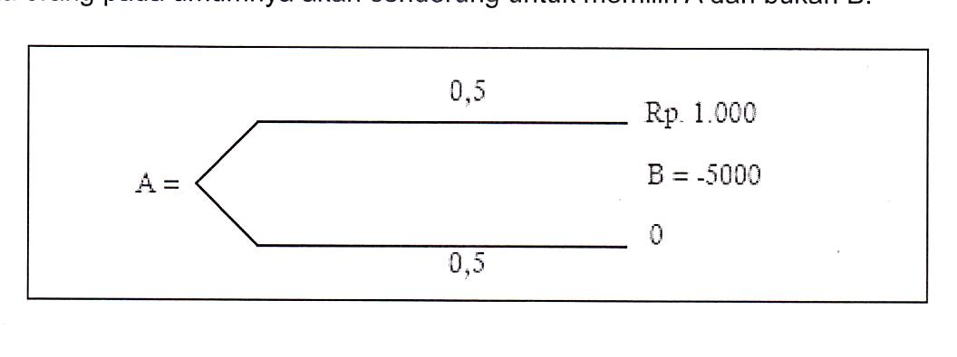

Gambar dari situasi tersebut adalah bahwa konsekuensi kehilangan uang Rp10.000 mungkin

tidak terlalu berbeda dengan kehilangan Rp5.000.

Sementara itu, bila beruntung, dia tidak akan kehilangan uang sama sekali, yang merupakan

suatu kondisi yang Iebih berharga.

Dibandingkan dengan sikap lainnya, maka sikap penghindar risiko adalah sikap yang palingsering ditemui dalam menghadapi kejadian tak pasti, yang melibatkan konsekuensi-konsekuensipenting. Hal ini dapat kita Iihat dari berkembangnya perusahaan asuransi, yang pada prinsipnyaberusaha dalam bidang penggantian risiko yang mungkin dihadapi oleh pemegang polisnya.

Selain itu, keputusan-keputusan dalam organisasi umumnya juga menunjukkan dari sikap

menghindar risiko.

**A. PEMAHAMAN ETIKA DAN NORMA BISNIS**

Melihat keadaan kondisi ekonomi di banyak negara berkembang yang carut- marut pada awal1997 sampai dengan sekarang, tingkat persaingan yang tinggi memengaruhi iklim bisnis,kanibalisme usaha terjadi di mana-mana hanya sekedar untuk menghindari pajak sertamelepas tanggung jawab terhadap permasalahan tenaga Kerja. Kondisi ini diperparah denganmerajalelanya kasus korupsi di banyak negara berkembang terutama di Indonesia. Pelanggaranstandar etika dalam bisnis merupakan hal yang Iazim terjadi dan ini mengakibatkan krisis yangada tak kunjung selesai terutama di Indonesia.

Kiranya kita sadari bahwa perlu kita pertahankan dan kita tumbuh kembangkan etika dan moralbisnls sebagai jalan keluar untuk memeoah masalah tersebut. Etika bisnis selain dapat menjadikepercayaan dan loyalitas dari semua unsur yang berpengaruh pada perusahaan (*stakeholderroyalty*), juga sangat menentukan maju atau mundurnya perusahaan. Etika bisnis adalah suatukode etik perilaku pengusaha berdasarkan nilai-nilal moral dan norma yang dijadikan tuntunandalam membuat keputusan dan dalam memecahkan persoalan-persoalan yang dihadapi.Etika, aslinya adalah suatu komitmen untuk meiakukan apa yang benar dan menghindari apayang tidak benar. Oleh karena itu, perilaku etika berperan meiakukan ‘apa yang benar’ danbalk’ untuk menentang apa yang ‘sa|ah’ dan apa yang ‘buruk’. Menurut Ronald J. Ebert andRicky M. Griffin (200:80), etika bisnis adalah suatu istilah yang sering dipergunakan untukmenunjukkan perilaku etika dari seorang manajer atau karyawan suatu organisasi.

Etika bisnis sangat penting untuk mempertahankan loyalitas *stakeholders* dalam membuatkeputusan-keputusan perusahaan dan dalam memecahkan persoalan perusahaan. Mengapademikian? Karena, semua keputusan perusahaan sangat memengaruhi dan dipengaruhi olehstakeholders adalah semua individu atau kelompok yang berkepentingan dan berpengaruh terhadap perusahaan. Ada dua jenis *stakeholders* yang berpengaruh terhadap perusahaan,aitu *internal stakeholders* dan *external stakeholders*. Investor, karyawan, manajemen, dan pimpinan perusahaan sebagai internal stakeholders bersama-sama dengan pelangganasosiasi dagang, kreditor, pemasok, pemerintah, masyarakat umum, dan kelompok khususyang berkepentingan terhadap perusahaan sebagai external stakeholders semuanya sangatmenentukan keputusan-keputusan perusahaan dan menentukan keberhasiian perusahaanAda 8 kelompok stakeholders yang memengaruhi keputusan bisnis, yaitu (1) para pengusahamitra usaha, (2) petani dan pemasok bahan baku (supplier), (3) organisasi pekerja, (4) pemerintah, (5) bank, (6) investor, (7) masyarakat umum, (8) pelanggan dan konsumer(Zimmerer ,1996:21).

**1. Para Pengusaha dan Mitra Usaha**

Selain merupakan pesaing, para pengusaha juga merupakan mitra. Sebagai mitra, para pengusaha merupakan relasi usaha yang dapat bekerja sama dalam menyediakan inforrnasi

atau sumber peiuang, misalnya akses pasar, akses bahan baku, dan akses sumber dayaIainnya. Bahkan, mitra usaha dapat berperan sebagai pemasok, pemproses, dan pemasarMereka secara bersama-sama menentukan harga jual atau harga beli, menentukan daerahpemasaran, dan menentukan standar barang danjasa. Loyalitas mitra usaha sangat bergantungpada kepuasan yang mereka terima (bagian dari stakeholders satisfaction) dari perusahaan.

**2. Petani dan Perusahaan Pemasok Bahan Baku**

Petani dan perusahaan berperan dalam menyediakan bahan baku. Pasokan bahan bakuyang kurang bermutu dan pasokan yang Iambat dapat memengaruhi kinerja perusahaan,Oleh sebab itu, petani dan perusahaan yang memasok bahan baku merupakan faktor yangmemengaruhi keputusan bisnis. Keputusan dalam menentukan kualitas barang dan jasasangat bergantung juga pada pemasok bahan baku. Sebagai contoh, untuk menghasilkanproduk jamu “Air Mancur” atau “Jamu Jago" yang berkualitas tinggi sangat diperlukan bahanbaku yang berkualitas yang dihasilkan oleh para petani. Jadi, bahan baku yang berkualitassangat bergantung pada Ioyalitas para petani dalam menghasiikan bahan baku. Sebaliknyaioyalitas petani penghasii bahan baku yang tinggi sangat bergantung pada tingkat kepuasanyang mereka terima dari perusahaan baik dalam menentukan keputusan harga jual bahanbaku maupun dalam bentuk insentif Iainnya.

**3. Organisasi Pekerja yang Mewakili Pekerja**

Organisasi pekerja dapat memengaruhi keputusan melalui proses tawar-menawar secarakolektif. Tawar-menawar tingkat upah, jaminan sosial, jaminan kesehatan, konvensasi, danjaminan hari tua sangat berpengaruh Iangsung terhadap pengambilan keputusan. Perusahaanyang tidak melibatkan organisasi pekerja dalam mengambil keputusan sering menimbulkanprotes-protes sering mengganggu jalannya perusahaan. Sebagai Contoh, unjuk rasa buruhyang terjadi di Indonesia sekarang ini adalah sebagai akibat ketidak puasan para buruh terhadap keputusan sepihak yang diambil perusahaan. Para buruh kurang dilibatkan dalampengambiian keputusan-keputusan perusahaan.

Ketidak layakan para pekerja dan protes-protes buruh adalah akibat dari ketidakpuasan merekaterhadap keputusan yang diambil perusahaan. Ketidakloyaian yang paling tragis adalah ketika

perusahaan sedang mengalami penurunan keuntungan akibat krisis ekonomi, justru parapekerja menuntut kenaikan upah dan jaminan kerja yang tinggi. Tuntutan ini sebagai akibatdari kurangnya kepuasan para pekerja dalam hal upah dan jaminan kerja yang tetap rendahsaat perusahaan mendapatkan keuntungan yang tinggi.

**4. Pemerintah yang Mengatur Kelancaran Aktivitas Usaha**

Pemerintah dapat mengatur kelancaran aktivitas usaha melalui serangkaian kebijaksanaan yangdibuatnya. Peraturan-peraturan dan perundang-undangan pemerintah sangat berpengaruhterhadap iklim usaha. Undang-undang monopoli, undang-undang hak paten, hak cipta, danperaturan yang melindungi dan mengaturjalannya usaha sangat besar pengaruhnya terhadapdunia usaha. Misalnya, pemberian hak monopoli dan tax ho//day oleh pemerintah terhadapperusahaan mobil “Tll\/IOR” sebagi produk mobil nasional, menjadi produk perusahaan tersebutmenguasai pasaran. Akan tetapi, ketika pemberian hak monopoli dan pembebasan bea masukdari pemerintah dikurangi pemasarannya menjadi berkurang.

**5. Bank Penyandang Dana Perusahaan**

Bank selain berfungsi sebagai jantungnya perekonomian secara makro juga sebagai Iembagayang dapat menyediakan dana perusahaan. Neraca-neraca perbankan yang kurang Iikuid dapatmemengaruhi neraca-neraca perusahaan yang tidak Iikuid juga. Sebaliknya, neraca-neracaperusahaan yang kurang likuid dapat memengaruhi keputusan bank dalam menyediakandana bagi perusahaan. Bunga kredit bank dan persyaratan-persyaratan yang dibuat bankpenyandang dana sangat besar pengaruhnya terhadap keputusan yang diambil dalam bisnis.

Sebagai conton, krisis neraca perbankan yang terjadi di Indonesia mengakibatkan krisis neracaperusahaan-perusahaan baik perusahaan skala kecil, menengah, dan besar.

**6. Investor Penanam Modal**

Investor penyandang dana dapat memengaruhi perusahaan melalui serangkaian persyaratanyang diajukannya. Persyaratan tersebut akan mengikat dan sangat besar pengaruhnya dalampengambilan keputusan. Misalnya, investor hanya bersedia menanam modalnya di Indonesiaapabila modal yang diinvestasikannya menjamin pengembalian investasi (return on invesment)yang besar. Untuk itu para investor sering kali menerapkan persyaratan manajemen mereka,misalnya standar tenaga kerja, standar bahan baku, standar produk, dan aturan lainnya.

Jadi, loyalitas investor sangat bergantung pada tingkat kepuasan investor dalam menanam

modalnya.

**7. Masyarakat Umum yang Dilayani**

Masyarakat umum yang dilayani dapat memengaruhi keputusan bisnis. Mereka akan merespondan memberikan informasi tentang bisnis kita. Mereka juga merupakan konsumen yang akanmenentukan keputusan-keputusan perusahaan baik dalam menentukan produk barang danjasa yang dihasilkan maupun dalam menentukan teknik yang digunakan. Respons terhadapoperasi perusahaan, kualitas barang, harga barang, jumlan barang, dan pelayanan perusahaanmemengaruhi keputusan-keputusan perusahaan. Harga dan kualitas barang serta pelayananperusahaan kepada masyarakat yang kurng memuaskan akan menciptakan citra perusahaanmenjadi rusak. lni berarti loyalitas masyarakat (sebagai bagian dari stakeholders) terhadapperusahaan menjadi rendah sebagai akibat dari rendahnya kepuasan yang mereka terima dariperusahaan.

**8. Pelanggan yang Membeli Produk**

Pelanggan yang membeli produk Secara langsung dapat memengaruhi keputusan bisnis.Barang dan jasa yang akan dihasilkan, berapa jumlahnya dan teknologi bagaimana yangdiperlukan sangat ditentukan oleh pelanggan dan memengaruhi keputusan-keputusan bisnis.

Selain kelompok-kelompoktersebut, beberapa kelompok lain yang berperan dalam perusahaan adalah para stakeholder kunci (key stakeholders) seperti manajer, direktur, dan kelompokkhusus. Semua kelompok satakeho/der baik Secara internal maupun Secara eksternal oleh Zimmerer digambarkan Sebagai berikut.

Dari uraian di atas dapat disimpulkan bahwa loyalitas para stakeholders (stakeholders loyaltysangat bergantung pada kepuasan para stakeholder (stakeholders satisfaction). MenurutRonald J. Ebert (2000:182), jika seorang menyenangi suatu pekerjaan, ia akan merasa puas.

Bila merasa puas ia akan memiliki sikap yang sempurna, loyal, komitmen, dan Kerja keras

yang berarti memiliki moral yang tinggi.

Mathieu Paquerot (2000), seorang Guru Besar University of La Rochelle Prancis, dalarr

makalahnya “Stakeholders Loyalty”mengemukakan bahwa kepuasan stakeholder(*stakeholder satisfaction*) akan mendorong loyalitas para stakeholder (*stakeholder loyalty*) terhadap perusahaan. Menurutnya, “...loyalty shouldhelp the organization to create differentiation. Loyalty is a barrier to entry for ather competitors”. Loyalitas dari para stakeholder dapat mendorongperusahaan untuk menciptakan differensiasi. Oleh karena itu, loyalitas dapat mendorongdiferensiasi, loyalitas stakeholder akan menjadi hambatan (barrir) bagi para pesaing. Ingat bahwa differensiasi merupakan bagian dari generik strategi untuk memenangkan persaingan (Porter, 1998).

Jelaslah, bahwa etika bisnis merupakan landasan penting dan harus diperhatikan terutamauntuk menciptakan dan melindungi reputasi (goodwill) perusahaan. Oleh sebab itu, menurutZimmerer, etika bisnis merupakan masalah yang sangat sensitif dan kompleks.

Mengapa demikian? Menurutnya, hal ini terjadi karena membangun etika untuk mempertahankan reputasi (goodwill) Iebih sukar ketimbang menghancurkannya.

Selain etika dan perilaku yang tidak kalah pentingnya dalam bisnis adalah norma etika. MenurutZimmerer (1996:22) ada tiga tingkatan norma etika, yaitu Sebagai berikut.

1. **Hukum**. Hukum berlaku bagi masyarakat seoara umum yang mengatur mana perbuatan yang boleh dilakukan dan mana yang tidak boleh dilakukan. Hukum hanya mengaturstandar perilaku minimum.
2. **Kebijakan** dan prosedur organisasi. Kebijakan prosedur organisasi memberi arahan khusus bagi setiap orang dalam organisasi dalam mengambil keputusan sehari-harinya para karyawan akan bekerja sesuai dengan kebijakan dan prosedur perusahaanorganisasi.
3. **Moral Sikap Mental Individual.** Sikap mental individual sangat penting untuk menghadapisuatu keputusan yang tidak diatur oleh aturan formal. Nilai formal dan Sikap mental individual biasanya berasal dari keluarga, agama, dan sekolah. Sebagian Iagi yangmenentukan etika perilaku adalah pendidikan, pelatihan, dan pengalaman.

Kebijakan dan aturan perusahaan sangat penting terutama untuk membantu mengurangi,mempertinggi pemahaman karyawan tentang etika perilaku.

Menurut Zimmrere (1996), kerangka kerja etika dapat dikembangkan melalui tiga tahap yaitu

sebagai berikut.

***Tahap pertama***, mengakui dimensi-dimensi etika yang ada Sebagai suatu alternatif atau suatu keputusan. Artinya, sebelum wirausaha menginformasikan suatu keputusan etika yang dibuat,lebih dahulu ia harus mengikuti etika yang ada.

***Tahap kedua***, mengidentifikasi stakeholder kunci yang terlibat dalam pengambilan keputusan.Setiap keputusan bisnis akan memengaruhi berbagai stakeholder. Karena konflik dalamstakeholders dapat memengaruhi pembuatan keputusan, sebelum keputusan itu dibuatterlebihdahulu harus dihindari konflik antar stakeholders.

***Tahap ketiga***, membuat pilhan alternatif dan membedakan antara respons etika dan bukanetika. Ketika membuat pilihan alternatifrespons etika dan bukan etika, serta mengevaluasi manadampak negatif dan dampak positifnya, manajer akan menemukan beberapa hal seperti :

a. prinsip-prinsip dan etika perilaku,

b. hak-hak moral,

c. keadilan,

cl. konsekuensi dan hasil,

e. pembenaran publik dan,

f. intuisi dan pengertian /wawasan.

***Tahap keempat***, adalah memilih respons etika yang terbaik dan mengimplementasikannya.Pilihan tersebut harus konsisten dengan tujuan budaya dan sistem nilai perusahaan sertadengan keputusan-keputusan individu.

Siapakah pihak yang bertanggung jawab terhadap moral etika dalam perusahaan?

Menurut Zimmerer, pihak yang bertanggung jawab terhadap moral etika adalah manajer. oleh karena itu, ada tiga tipe manajer dilihat dari sudut etikanya, yaitu sebagai berikut.

**1. Manajemen immoral**. Manajemen immoral didorong oleh sumber : Thomas W. Zimmerer,Norman M. Scarborough, Entrepreneurship and the new ventura formation 1996 hal 21,alasan kepentingan diri sendiri, demi keuntungan sendiri atau perusahaanya. Kekuatanyang menggerakkan menajemen immoral adalah kerakusan atau ketamakan, yaitu berupaprestasi organisasi atau keberhasilan personal. Manejemen immoral merupakan kutup yangberlawanan dengan manajemen etika, misalnya, pengusaha yang menggajl karyawannyadengan gaji di bawah upah fisik minimun atau perusahaan yang meniru produk-produkperusahaan lain, atau perusahaan percetakan yang memperbanyak cetakannya melebihikesepakatan dengan pemegang hak cipta dan sebagainya.

**2. Manajemen amoral**. Tujuan utama manajemen amoral adalah juga profit, akan tetapitindakannya berbeda dengan tindakan immoral. Ada satu Cara kunci yang membedakannyayaitu mereka dengan tidak sengaja melanggar hukum atau norma etika. Bahkan, padamanajemen amoral adalah bebas kendali dalam mengambil keputusan, artinya mereka tidakmempertimbangkan etika dalam mengambil keputusan. Salah satu Contoh dari manajemen amoral adalah penggunaan *test lie detector* bagi calon karyawan.

**3.Manajemen moral**. Manajemen moral juga bertujuan untuk meraih keberhasilan, tetapi

dengan menggunakan aspek legal.

1. **Prinsip-prinsip etika**. Filosofi manajer moral selalu melihat hukum sebagai standarminimum untuk beretika dalam perilaku.